##### Truy cập chức năng danh sách ấp

Khách hàng 🡪 Khách hàng – Thành viên 🡪 Ấp 🡪 Danh sách ấp

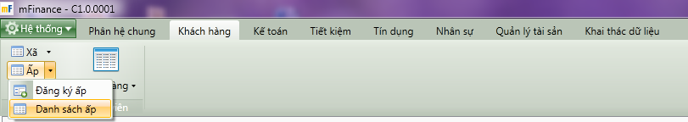

1. Cây thực đơn truy cập Danh sách Ấp

##### Thao tác thực hiện

* Giao diện

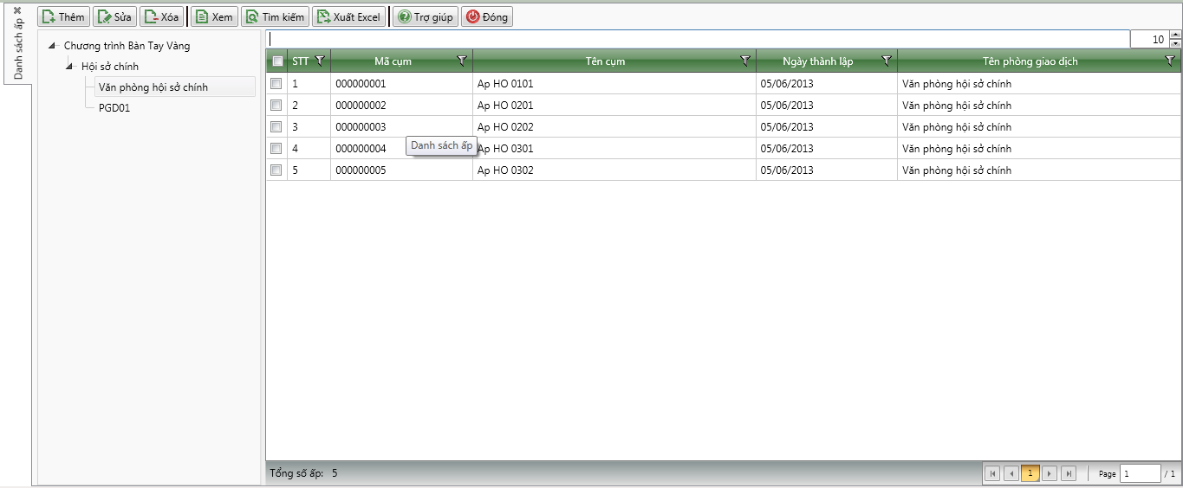

1. Danh sách Ấp

* Nhập thông tin

|  |  |  |
| --- | --- | --- |
| **STT** | **Tên trường** | **Diễn giải** |
|  | Tổ chức theo Đơn vị | * Tìm kiếm ấp theo Đơn vị như sau |
|  | Ô tìm kiếm | * Nhập thông tin tìm kiếm vào ô tìm kiếm * Chương trình tìm kiếm ấp trong danh sách ấp |
|  | Danh sách ấp | * Danh sách ấp tìm kiếm được hiển thị các thông tin sau:   + STT   + Mã Cụm   + Tên cụm   + Ngày thành lập   + Tên phòng giao dịch |

##### Tìm kiếm

* : Bấm tìm kiểm để tìm kiếm ấp theo các thông tin tìm kiếm đã được nhập.